Консультация для родителей
«Развивающие игры в семье»
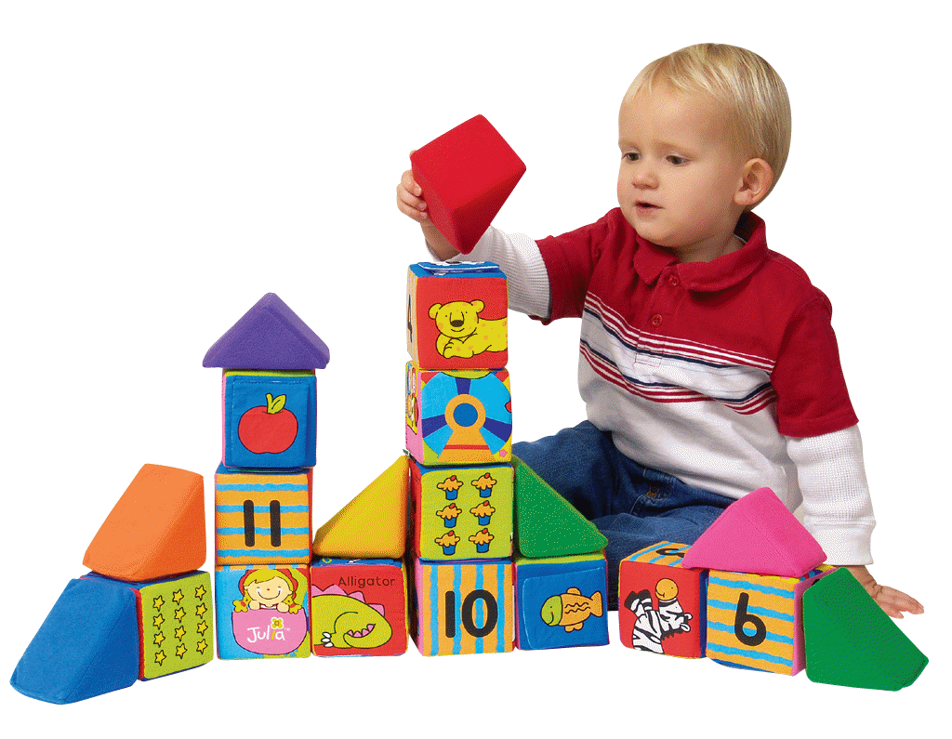
Игра – один из тех видов детской деятельности, которые используются взрослыми в целях воспитания дошкольников, обучения их различным действиям с предметами, способами и средствам общения. В игре ребенок развивается как личность, у него формируются те стороны психики, от которых впоследствии будут зависеть успешность его учебной и трудовой деятельности, его отношения с людьми.
Дома у детей значительно больше времени для игр, чем в детском саду. Причем в семейной обстановке общение взрослых с ребенком осуществляется на фоне доверительных, теплых отношений. Даже маленький дошкольник может принимать участие в домашнем труде, который в этом возрасте еще является фактической игрой. При правильном руководстве со стороны педагогов детского сада родители способны формировать игровые навыки у детей во время прогулок, семейных праздников, обыденных домашних дел.
Взрослые должны понимать, что ребенку важно с ранних лет не только овладевать трудовыми навыками, но и быть причастным к делам и заботам взрослых. Любовь родителей к детям, эмоциональная близость, многосторонние связи со всеми членами семьи создают благоприятные условия для применения дошкольниками в игре разнообразных знаний, правил поведения и взаимоотношений, усваиваемых в повседневной жизни.
В семье ребенок приобретает бесценный опыт заботы родителей о старшем поколении, дружбы с соседями и друзьями, взаимопомощи в хозяйственных делах. Живя в подобной атмосфере, подражая родителям, дети рано начинают играть в «Семью».
В свою очередь, игры, отражающие быт семьи, взаимоотношения между ее членами, могут стать почвой для воспитания у дошкольников привязанности, нежности, чуткости, отзывчивости, внимания ко всем окружающим.
Результаты опроса родителей в разных городах показали: взрослые играют с младшими дошкольниками лишь в одиннадцати процентах семей, бабушки и дедушки – в девяти процентах. В более благоприятных условиях оказываются дети, имеющие старшего брата или сестру.
Неумение многих родителей использовать семейные условия для всестороннего воспитания детей в игре объясняется отсутствием у них педагогических знаний, способности анализировать свои действия, давать им соответствующую оценку. Игрой в семье называют любую деятельность ребенка: рисование, слушание детских пластинок, просмотр мультфильмов или просто возню, баловство.
Большинство взрослых понимают игру широко, не придавая особого значения ее воспитательной роли: «В первую очередь игра знакомит ребенка с окружающим миром, а потом воспитывает разные навыки», «По-моему, игра важна для развития», «Для сына игра – что для меня работа», «Играя, они привлекают к труду».
Родители старших дошкольников отдают предпочтение играм, способствующим формированию познавательной сферы ребенка, подготовки его к школе. И покупают главным образом «умные» игрушки: настольно-печатные, электрифицированные, механические.
На долю младших дошкольников выпадает лишь одна треть игрушек, развивающих логическое мышление, фантазию, творчество.
Стремясь с ранних лет готовить ребенка к школе, родители вместо игр занимают его беспорядочным чтением книг, обучением письму, чтению. Некоторые молодые, неуверенные в себе мамы и папы, боясь, что игра подорвет их авторитет, помешает воспитывать сына или дочь в строгости, игнорируют игру как воспитательное средство. Они прибегают в основном к назиданию, морализации, забывают о великой силе игрушки, юмора. Однако ребенок, несмотря на то, что ему много внушают, наказывают его, растет непослушным.
Большинство отцов и матерей убеждены: если игра – самостоятельная деятельность, то взрослым вообще не следует в нее вмешиваться. Ребенок должен играть сам.
Взрослые не всегда осознают, что для ребенка любого возраста важно даже самое малое участие в его игре, важно чувствовать поддержку, одобрение. Социологи отмечают: общение родителей с детьми духовно обогащает всех членов семьи, расширяет круг их интересов, дает возможность взрослым, наблюдая за ростом развития ребенка, глубже понять истинный смысл своей жизни, осознать свою педагогическую функцию.
Перед педагогами дошкольных учреждений в тесном содружестве с родителями открывается широкое поле деятельности в воспитании детей с помощью игры.
Помощь педагога нужна любой семье, но особенно она важна там, где игру не используют в качестве средства воспитания.
Как известно игрушка, является одним из условий развития игры дошкольника. В детском саду большое значение придается подбору игрушек по возрастному принципу. В семье этого не придерживаются. Родители, не понимая значения игры, покупают игрушки по своему усмотрению, ориентируясь на их яркость, новизну, стоимость.
В доме всегда есть игрушки, подаренные родственниками и друзьями родителей. Как правило, при их выборе взрослые не задумываются о педагогической целесообразности, главное – доставить ребенку сиюминутное удовольствие.
В результате обычно у девочки скапливается много кукол, не всегда обеспеченных домашней кукольной утварью, у мальчиков всевозможный игрушечный транспорт и оружие.
Воспитатель должен разъяснить родителям, что всем детям, особенно маленьким, необходимо играть с куклами, игрушечными животными. Такие игры пробуждают добрые чувства, закрепляют нравственные нормы. Овладев тем или иным правилом поведения, ребенок пробует его прежде всего на кукле, на мишке, делая их партнерами своей деятельности.
Покупая игрушки «для девочек» и «для мальчиков», родители тем самым формируют игровые интересы детей.
В практике семейного воспитания отмечается несколько направлений в руководстве детской игрой. Одни родители вообще не интересуются, как и во что играют их дети. Другие, наоборот, слишком регламентируют игру, превращая ее в занятия, берут инициативу на себя.
Вступая во взаимоотношения с ребенком по ходу игры, они не умеют стать равными партнерами, сохраняют позицию старшего, не берут на себя роль, а подсказывают, командуют. В результате игра теряет воспитательную ценность, превращается в упражнение, скучное нравоучение. Некоторые родители берут на себя второстепенные роли, реализуют все предложения ребенка и не влияют на игру.
Задача педагога – научить родителей руководить сюжетно-ролевой игрой ребенка исходя из своих наблюдений за его деятельностью, из сопоставления его поведения в игре с поведением сверстников.

